**Открытый урок физической культуры в 5-11 классах по теме "Гимнастика" с элементами акробатики**

**Задачи урока:**

1.Закрепление разученных элементов по разделу “Гимнастика” (акробатические упражнения, опорный прыжок через козла, коня, подтягивание, пресс, прыжки через скакалку).

2.Проверка умений и навыков в выполнении силовых упражнений.

3.Проверка знаний об Олимпийских играх и о достижениях гимнастов.

4.Воспитание чувства товарищества, взаимовыручки.

**Оборудование и инвентарь:** перекладина, гимнастические маты, скакалки, гимнастический конь и козел, тренажер для пресса, г/мостики, г/коврики, секундомер.

**Метод проведения:** индивидуальный, групповой, фронтальный, поточный.

**Дата проведения** 10.03. 2015 г.

**Время проведения:** 40 минут.

**Место проведения:** спортзал.

**ВВЕДЕНИЕ**

Основной непреходящей ценностью человека является его здоровье, сохранению и укреплению которого необходимо уделять большое внимание в любом возрасте. Воспитание физическое является сферой действия физической культуры, призванной гармонически развивать человека и укреплять его здоровье. Недаром ещё в 1905 г. Э. Торндайк писал: «Воспитание крепкого здоровья тела важно одинаково как цель и как средство. Оно важно само по себе как цель потому, что счастье и степень полезности человека зависят от здоровья его тела не меньше, чем здоровья умственного и нравственного».

Одним из средств воспитания здорового и крепкого тела являются акробатические упражнения. Многообразие, доступность и эмоциональность акробатических упражнений дают возможность систематически применять их на занятиях по физическому воспитанию. Акробатические упражнения оказывают разностороннее воздействие на организм человека, способствуют его гармоничному развитию и овладению жизненно необходимыми навыками самостраховки. С помощью акробатических упражнений развивают умение ориентироваться в пространстве, точность и координация движений, сила, ловкость, быстрота реакции, гибкость, совершенствуется вестибулярный аппарат, воспитываются чувство равновесия, смелость и решительность. Существенным является и то, что для занятий акробатическими упражнениями не требуется сложного и дорогостоящего оборудования.

**ХОД УРОКА**

|  |  |  |  |  |
| --- | --- | --- | --- | --- |
| **Части урока** | **Содержание урока** | **Нагрузка на уроке** | | **Организационно-методические  указания** |
| **дозировка** | **интенсивность** |
| **Вводная часть**  **10 мин.** | 1.Построение, мотивация урока. | 1 мин. |  | Дежурный ученик сдает рапорт о готовности класса к уроку.  «Сегодня мы проведем урок физической культуры по теме «Гимнастика» с элементами акробатики.  На уроке мы особое внимание уделим развитию таких качеств, как физическая сила, сила мышц, проверим чувства товарищества и взаимовыручки». |
| 2.Строевые упражнения на месте:  повороты,  перестроение в 2, 3 шеренги,  из колонны по одному в колонну по два, по три | 1 мин. | низкая | «Нале-ВО!, Напра-ВО!, Кру-ГОМ!, «На первый, второй рассчитайсь!» , «В две шеренги — СТАНОВИСЬ!», «В одну шеренгу — СТАНОВИСЬ!» аналогично перестроение в три шеренги и в колонне. |
| 3.Выполнение комплекса упражнений в движении в колонне по одному:  ходьба на носках;  на пятках;  спортивная ходьба;  бег:  с высоким подниманием бедра;  с захлестыванием голени;  приставным шагом; | 3 мин. | средняя | «Налево в обход Шагом-МАРШ!» Дистанция 2 метра.  Менять положение рук при ходьбе.  Обратить внимание на правильную осанку.  Бедро поднимать выше. |
| 4.Выполнение комплекса ОРУ в парах: | 5 мин. | средняя |  |
| Упр. 1. И.п. – партнеры стоя лицом друг к другу руки кладут друг другу на плечи. |  |  | Наклоняются вместе вниз, вправо, влево. |
| Упр. 2. И.п. – партнеры стоя лицом друг к другу делают хват за ладони. |  | Один давит на ладони, другой сопротивляется. |
| Упр. 3. И.п. – партнеры стоя лицом друг к другу, руки в стороны, делают хват за ладони. |  |  | Один поднимает вверх руки, другой сопротивляется. |
| Упр. 4. И.п. – партнеры стоя спиной друг к другу делают хват под локти. |  |  | Один другого поднимает на спину и разминает позвоночник партнера. |
| Упр. 5. И.п. – партнеры стоя спиной друг к другу делают хват под локти. |  |  | Одновременно приседают вместе 20 раз. |
| Упр. 6. Упражнение «паровозик»:  И.п. – партнер держит за ноги партнера, который находится руками в упоре лежа на полу. |  |  | Следить за правильностью выполнения упора лежа: спина ровная (без прогибов). С помощью рук передвигаются от стенки к стенке. |
| Упр. 7 И.п. – партнеры находятся в положении низкого седа лицом друг к другу, руки друг у друга на плечах. |  |  | Начинают прыжками передвигаться от одной боковой линии площадки до другой. |
| **Основная часть**  **25 мин.** | Приготовление мест для занятий. | 1 мин. | низкая |  |
| 1. Отжимания от пола.  И.п. - в упоре лежа. | 30 сек. | высокая | Сгибание и разгибание рук.  Необходимо следить за правильным положением туловища и ног. Засчитываются только правильно выполненные сгибания.  **Приложение 1** |
| 2. Сгибание туловища из положения лежа руки за головой с помощью партнера за 30 сек.  И.п. - лечь на спину, согнуть ноги в коленях, руки скрестить на груди, пальцы касаются лопаток. | 1.5 мин. | высокая | Партнер прижимает ступни выполняющего к полу. По сигналу надо энергично согнуться и коснуться локтями бедер и быстро вернуться в и.п. |
| 3. Поднимание ног под углом в 900 у шведской стенке. | 1 мин. | средняя | Ноги прямые, угол подъема 900, спина не отрывается от опоры сзади. Следить за дыханием. |
| 4. Прыжки через скакалку за 1мин. | 1 мин. | высокая |  |
| 5. Акробатика:  кувырок вперед, назад;  стойка на голове;  стойку на голове с согнутыми ногами с помощью и самост-но.  стойка на руках;  стойка на руках с помощью козла и кувырок вперед. | 12 мин. | высокая | Следить за техникой выполнения и ТБ.  **Приложение 2**  **Приложение 3**  **Приложение 4**  **Приложение 5**  **Приложение 6** |
|  |
| 6. Подтягивание на перекладине из положения виса. | 2 мин. | высокая | Следить за техникой выполнения, дыханием и ТБ.  **Приложение 7** |
| 7. ОП ноги врозь через козла в дину, h = 120 см  ОП ноги врозь через коня в дину, h = 120 см | 6 мин. | средняя | Напомнить ТБ, страховку выполняет учитель. Оценивать технику выполнения прыжка.  **Приложение 8**  **Приложение 9** |
| **Заключительная часть**  **5 мин.** | 1. Упражнения на восстановление дыхания. | 30 сек. | низкая |  |
| 2. Аутотренинг.  Лежа на спине, на гимнастических матах. | 2 мин. | низкая | «Закройте глаза, сделайте глубокий вдох, выдох. Напрягите мышцы рук, почувствуйте прилив сил, расслабьтесь. Напрягите мышцы спины и пресса, почувствуйте прилив сил, расслабьтесь. Напрягите мышцы ног, почувствуйте прилив сил, расслабьтесь. Сделайте глубокий вдох, выдох, откройте глаза». |
| 3. Подведение итогов урока. | 1 мин. |  | «Итак ребята, подумайте и  определите, чего каждый из вас достиг на уроке?»  Отметить за коллективную и индивидуальную работу лучших в выполнении акробатических элементов.  «Спасибо всем за работу» |
| 4. Домашнее задание | 30 сек. |  | Выполнение упражнений силовой направленности: отжимание, подтягивание, приседание «пистолет». |
|  | 5. Уборка мест занятий.  Организованный уход с урока. | 1 мин. |  |  |

**ПРИЛОЖЕНИЯ:**

**Приложение 1**

**В упоре лежа сгибание и разгибание рук.**

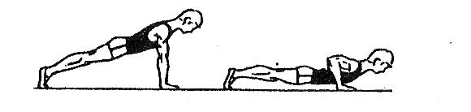

**Приложение 2**

**Кувырок вперед**

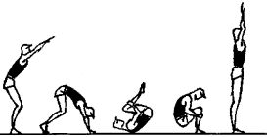

**Кувырок назад**

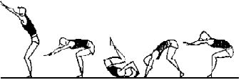

**Приложение 3**

**Стойка на голове**

Из упора присев на левой ноге (правая назад ) упереться ладонями с широко разведенными пальцами и верхней частью лба на мат. Между ладонями и лбом в точках опоры должен образоваться равносторонний треугольник. Масса тела должна быть равномерно распределена на ладони рук и мышцы шеи, а туловище и сомкнутые ноги образуют вертикальную линию. Стока на голове выполняется махом правой ноги и толчком левой.

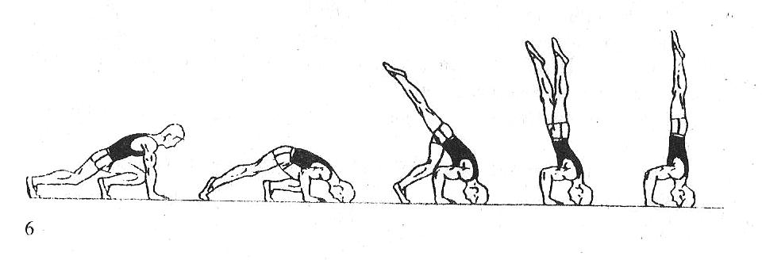

**Приложение 4**

Удерживать стойку на голове с согнутыми ногами (с помощью и самостоятельно).

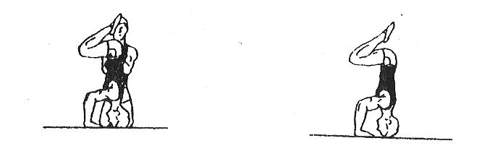

**Приложение 5**

**Стойка на руках.**

И. П.- выпад правой руки вверх. Наклоняясь вперед, опереться ладонями рук на ширине плеч, пальцы врозь – на гимнастический мат, выполнить стойку на руках махом левой и толчком правой. В стойке ноги вместе, тело прямое, сохранять равновесие.

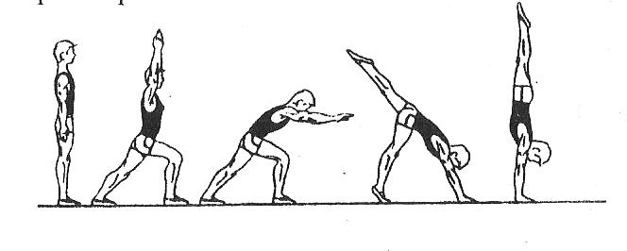

**Приложение 6**

**Стойка на руках с помощью козла и кувырок вперед.**

Лежа согнувшись на козле, поставить ладони на мат и выполнить стойку на руках с помощью. Затем, сгибая руки, - кувырок вперед.

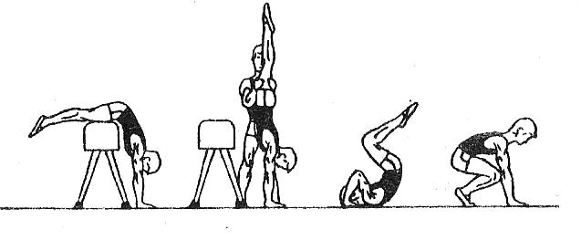

**Приложение 7**

**Подтягивание на перекладине**

Вис хватом сверху, сгибая руки, подтянуться (подбородок выше грифа перекладины), разгибая руки, опуститься в вис. Положение виса фиксируется. Хват должен быть оптимальный. Не слишком широкий и не слишком узкий.

Разрешается незначительное сгибание и разведение ног, незначительное отклонение тела от неподвижного положения в висе.

Запрещается выполнение движений рывком и махом.

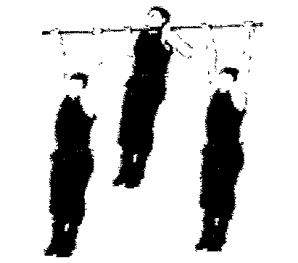

**Приложение 8**

**Прыжок ноги врозь через козла. Подводящие упражнения:**

1. На полу из упора лежа толчком рук встать, ноги врозь на ту же линию, на которой выполняли толчок руки. При постановке ног туловище должно быть в вертикальном положении.

2. Прыжок ноги врозь через козла с места толчком обеих ног с гимнастической скамейки. В данном подводящем упражнении совершенствуют толчок рук, что в опорном прыжке у школьников является самым важным моментом. Освоив эти подводящие упражнения, переходим к обучению разбегу.

В первой фазе прыжка - разбег и напрыгивание на мостик. Подводящие упражнения: с 3 - 5 шагов разбега - наскок на мостик, который стоит в 50 см от гимнастической стенки; одновременный толчок ногами со взмахом рук, с последовательным приземлением рук, а потом ног на рейку. В разбеге шаги должны быть равномерными, последний шаг перед мостиком осуществляется за 30 - 50 см до места выполнения наскока на мостик.

Прыжок выполняется с разбега, толчком ногами от мостика потянуться руками к опоре, поставить руки на нее, отталкиваясь развести ноги, руки вверх - в стороны, разгибаясь приземлиться.

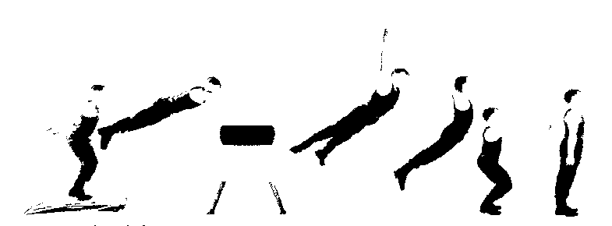

**Приложение 9**

**Прыжок ноги врозь через коня в длину.**

В начале обучения на тело коня надо положить гимнастический мат, чтобы учащиеся во время толчка с мостика тянулись руками вперед, где в конце гимнастического коня мелом на мате нарисована линия, за которой должен выполняться толчок руками. Учащиеся часто ставят руки ближе этой линии и при этом утверждают, что руки в толчке поставлены правильно, но прыжок в целом не получился. И чтобы убедить их в том, что допущена ошибка в постановке рук на коня, нужно предложить при выполнении прыжка натереть ступни и ладони мелом. По оставленным следам учащийся может судить о правильности своих действий - толчка с мостика, постановки рук на коня и т.д.

Во время обучения технике приземления в прыжке ноги врозь через коня в длину за ним складывают горку из гимнастических матов до нижней части тела коня, тем самым облегчают процесс приземления и снимают психологический стресс. Если во время приземления ученика тянет сильно вперед - значит, очень долго выполнялся толчок руками.

Прыжок выполняется с разбега, толчком ногами от мостика потянуться руками к опоре, поставить руки на дальнюю половину коня, отталкиваясь развести ноги, руки вверх - в стороны, разгибаясь приземлиться.

Запрещается перебор руками, толчок одной ногой, касание мата рукой (руками) после приземления.

